Литературное чтение.
Тема урока «Дополнительное чтение. Повторение».
- Прочитай еще раз предложенный текст.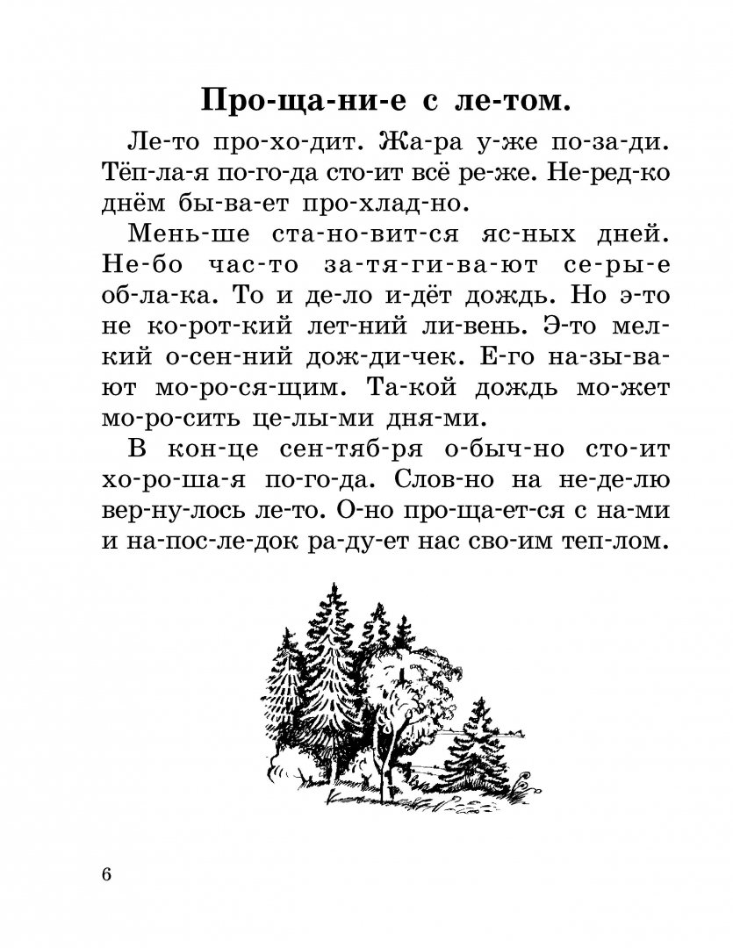
- Помним о знаках препинания и интонации при чтении.
- Перескажи рассказ.

